МДОАУ «ЦРР – детский сад №104«Золотая рыбка», г. Орск

«Формирование самостоятельности у детей – ключ к будущему успеху»
Консультация для родителей

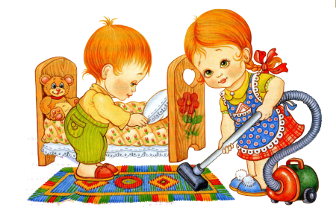

Подготовила: Г.В. Белякова воспитатель вкк

Каждый родитель стремится к тому, чтобы его ребенок вырос успешным и уверенным в себе человеком. Фундамент будущих достижений закладывается с самых ранних лет, и в этом процессе важна синергия усилий педагогов, родителей и, конечно же, самих детей. Способность ребенка проявлять самостоятельность – это не просто умение, а важнейший инструмент для успешной учебы, освоения новых навыков и достижения поставленных целей. Этот ценный навык формируется постепенно, и именно родительская поддержка играет здесь решающую роль. Чтобы эффективно помочь ребенку развить самостоятельность и научиться управлять своими действиями, необходимо понимать, как эти качества развиваются на разных возрастных этапах.
Дети, обладающие развитой самостоятельностью, демонстрируют лучшие результаты в учебе и легче готовятся к вызовам взрослой жизни.
Хотя в общепринятом смысле самостоятельность – это способность управлять своей жизнью и принимать ответственные решения, для малышей и дошкольников более подходящим является определение: "умение ребенка самостоятельно занимать себя какой-либо деятельностью в течение определенного времени, без постоянного участия взрослых".
Эксперты выделяют следующие ключевые компоненты самостоятельности:
-Проявление инициативы и осознание необходимости своего участия в различных ситуациях.
-Самостоятельное выполнение привычных задач без необходимости обращаться за помощью или ждать контроля.
-Осознанное выполнение действий в соответствии с заданными требованиями.
-Способность действовать в новых условиях: ставить цели, учитывать обстоятельства, планировать и достигать результата.
-Развитие навыков самоконтроля и самооценки.
-Умение применять освоенные способы действий в незнакомых ситуациях.
Развитие самостоятельности – это непрерывный и постепенный процесс, начинающийся с раннего возраста.
Многие родители испытывают опасения, связанные с развитием самостоятельности у детей, опасаясь рисков, особенно вне дома. Однако, при грамотном подходе, эти страхи можно преодолеть.

Ключевой момент для родителей – осознать, что самостоятельность ребенка неразрывно связана с предоставлением ему свободы выбора и определенной независимости. Это требует от родителей определенной смелости, ведь естественна тревога за возможные ошибки ребенка, обусловленные недостатком опыта.
Именно здесь на помощь приходит грамотный подход, который помогает ребенку понять, что его самостоятельность действует в рамках четко установленных границ и правил. Свобода выбора всегда имеет свои рамки!

